Pundasyon ng Tulong Panglegal ○○ Branch
財團法人法律扶助基金會 ○○分會
Aplikasyon Form sa Tulong Panglegal
法律扶助書面申請書（菲律賓文）

Aplikasyon No. (Pundasyon ang magsusulat):
申請編號（本會填寫）：
Aplikante  申請人姓名 |  | Araw ng Kapanganakan  出生日期 |  |  | Kasarian  性別
ID No.  身分證字號 |  | Passport No./ARC No.  護照號碼、居留證號或統一證號
Tribo/ Nasyonalidad  族群/國籍 |  | Okupasyon  職業
Kapansanan sa katawan  身心障礙 |  | Edukasyon  教育程度 |  |  | Kasalukuyan bang nag-aaral?  在學否
Telepono 1  電話1  Telepono 2  電話2 |  |  |  | Cellphone  手機  Fax  傳真
Mailing Address  通訊地址 | ＜Ipapadala ng Pundasyon ang anumang sulat sa mailing address. Sarili mong pananagutan ito kapag ikaw ay may sinabing hindi tutoo at makakaapekto sa karapatan ng aplikante. ＞  ＜基金會以通訊地址為送達地址，若有虛偽陳報情事，影響申請人權益，請自負其責。＞
Tirahan
住所地址
Taong maaring tawagan  聯絡人姓名 |  |  | Relasyon sa Aplikante  與申請人關係
Telepono  電話 |  |  | Cellphone  手機
Nasa bilangguan o nakadetain  在監在押情形 | □Nakadetain sa＿＿＿Detention Center在押＿＿＿看守所  □Nakakulong＿＿＿Bilangguan在監＿＿＿監獄 □Iba pa其他＿＿＿  Pangalan舍名：＿＿＿＿＿＿ Bilang ng Kwarto房號：＿＿＿＿  ID No. 個人編號：＿＿＿＿
Paliwanag sa Pinansyal Kalagayan (dapat sagutin)  經濟狀況  說明（必填） | 1. Ang buwanang sahod mo ngayon NT$ ______________  您目前每月收入為新台幣（以下同） 元。  2. Ari-arian na nasa pangalan mo ngayon NT$ ______________ (tulad nang lupain, bahay, deposito at iba pa)  您目前名下資產為 元。(如：土地、房屋、存款等)  ※Kapag hindi mo sigurado ang mga halagang ilalagay sa itaas, pumapayag ka bang magsumpa na ikaw ay kumporme sa walang takdang pinansyal na kakayahan?  ※上開數額若不清楚，請問您是否同意切結符合本會無資力認定標準？  □Pumapayag同意 □Hindi不同意。  (Buwanang kinikita hindi humihigit sa $22,000, ari-arian sa sariling pangalan hindi humihigit sa $500,000)（每月收入低於22000元、名下資產低於50萬元）
Mga Paalala  注意事項 | - Sagutin nang malinaw ang bawat tanong at ilakip ang kaugnay na dokumento para sa pagsusuri. Kapag hindi kumpleto ang impormasyon, hihingin ng Pundasyon na dalhin mo ang mga nagkulang na dokumento at maaaring makaapekto sa pagtagal ng paghingi mo ng tulong.  請詳實填寫書面申請各項欄位，並檢附相關文件供本會審查，若有資料不全之情形，則本會將需要求補件，恐影響您申請扶助之時程。  - Kung ikaw ay lumipat (nakalaya) sa bilangguan, sumulat at sabihin agad sa amin ang nilipatan mong lugar at ang iyong bilang, o ipasabi ng tagapag-ugnay sa Pundasyon upang mapanatili ang paraan ng pakikipag-ugnayan.  如您有移（出）監之情形，請儘速來信告知移（出）監後的地點及個人編號，或請聯絡人代向本會為轉達，以利本會與您保持聯繫。  - Mag-apply ng tulong panglegal nang 1 beses lamang sa isang antas ng paglilitis. Hindi kailangan ulitin ang pag-apply.  在同一審級中僅需申請法律扶助一次，無需重覆申請。  - Kung ikaw ay may sariling hinirang na abogado, huwag nang mag-apply muli para sa tulong na panglegal.  若您已自行委任律師，請勿再申請法律扶助。
Ako ay sumusumpa na ang lahat ng isinagot ko sa itaas at mga kalakip na impormasyon ay tutoo. Kung mayroong hindi tutoo, ikakansela ng Pundasyon ang pagbigay ng tulong at gagawan ng legal na aksyon.
本人切結以上陳述及檢具資料皆屬真實，若有不實，基金會得逕撤銷扶助並移送法辦。
〔Lagda ng Aplikante〕[申請人簽名]＿＿＿＿＿＿＿＿＿＿＿＿＿＿

Ituloy ang pagsusulat sa likod
請翻面繼續填寫案件資料

Pagsalaysay ukol sa Kaso
案件概述單
P  A  L  I  W  A  N  A  G  案情說明 | - Sabihin ang katotohanan ukol sa kaso at isulat ang iyong pagpapahayag:  (Dapat ibigay ang sulat ukol sa pagsampa ng kaso, sulat sa habla, records, pagsusumamo at iba pang dokumentong may kaugnayan sa kaso at makakatulong sa pagsusuri)  案件事實說明，及您的主張：（請務必提供起訴書、判決書、筆錄、書狀等案情相關文件，以利審查）  - Nilalaman ng Aplikasyon sa Tulong申請扶助內容：  1. Uri種類: □ Paglaban ng kaso（Paglilitis at pagtatanggol）打官司（訴訟代理及辯護）□ Mediation調解 □ Pagsumamo寫書狀  2. Proseso程序:  - Kasong Sibil / Kasong Pampamilya民事/家事：□ Mediation調解 □ Unang Instance第一審 □ Pangalawang Instance第二審 □ Pangatlong Instance第三審 □ Special Appeal特別上訴程序(即再審) □ Interpretasyon ng Konstitusyon ayon sa Hukuman大法官釋憲  - Kasong Kriminal刑事: □ Iniimbestigahan偵查中 □ Unang Instance第一審 □ Pangalawang Instance第二審 □ Pangatlong Instance第三審 □ Special Appeal特別上訴程序(即再審及非常上訴) □ Interpretasyon ng Konstitusyon ayon sa Hukuman大法官釋憲  - Kasong Administratibo行政: □ Petisyon訴願 □ Unang Instance第一審 □ Pangalawang Instance第二審 □ Special Appeal特別上訴程序(即再審) □ Interpretasyon ng Konstitusyon ayon sa Hukuman大法官釋憲  - Iba pa其他: ___________________ (tulad nang: pagresolba sa utang, sapilitang pagpapatupad at iba pa) (如: 消債事件，強制執行，等等）  - Pagtiyak sa Kaso at Panahon: (kailangan isulat, masusuri sa pinakamadaling panahon kung mahalaga at nagmamadali)  案件繫屬及法定期間確認：（務必填寫，如為急件將儘速安排審查）  - Kalagayan ng kasong nasa Hukuman: 案件繫屬狀況：  □ Hindi pa na-assign 未繫屬  □ Na-assign na, 已繫屬，  Korte法院/ Opisina ng Prosecutor檢察署/ sa iba pang unit其他機關: ________________  Case No. 案號：_________________________________________________  □ Nabigyan na ng hatol已判決， __________ Korte法院, Case No.案號： ______________□ Naitakda na ang hatol判決已確定， _________ Korte法院， Case No. 案號： ______  - Petsang natanggap ang kasulatan ng hatol / parusa收到判決書/處分書的日期: ____Taon年____Buwan月____Araw日  ※ Kasong Kriminal Apela sa Pangalawang Instance: Sa loob ng 10 araw mula matanggap ang kasulatan ng hatol, maaaring magpahayag sa Hukuman na ikaw ay mag-aapela at gumawa ng petition. Hindi kailangang isulat ang dahilan ng pag-apela. Kapag isinulat mo ang dahilan ng pag-apela, maaring akalain ng Korte ng Pangalawang Instance na hindi sapat sa dahilan ang paggawa ng pag-apela at hindi ito tanggapin, kaya dapat ipaalam agad sa Pundasyon upang magawan ng aplikasyon sa pag-apela sa pinakamadaling panahon.  刑事上訴第二審：請於收到判決書時起10日內，先向法院聲明上訴，上訴狀內不需寫上訴理由。如您在聲明上訴時已提出上訴理由，第二審法院認為您的上訴理由不夠具體，可能會直接駁回您的上訴，故請告知本會並儘速提出申請。  ※ Kasong Kriminal Apela sa Pangatlong Instance: Sa loob ng 10 araw mula matanggap ang kasulatan ng hatol, isulat muna ang dahilan ng hindi pagsang-ayon at gumawa ng apela sa Hukuman.  刑事上訴第三審：請在收到判決書時起10日內，先填寫不服的理由，向法院提出上訴。  - Petsa ng Rekonsiderasyon / Setting for Trial / Apela / Special Appeal提起再議/交付審判/上訴/再審的日期: ____Taon年____Buwan月____Araw日  - May isinulat bang dahilan sa pagpahayag ng apela聲明上訴有無撰寫理由,  □Meron有 □Wala無  - Petsa at Oras ng Susunod na Hearing下次開庭時間：  □ Wala pang nakaiskedyul尚未訂庭期  □ taon buwan araw oras, sa Korte Bilang ____  下次庭期為： 年 月 日 時 分，於第 法庭  - May itinatalagang abogado是否指定律師:  □ Wala否 □ Meron是, pangalan ng abogado律師姓名： 。  （※ Ang pasyang pag-assign ng abogadong iyong itinalaga ay ibabatay sa dami ng trabaho ng abogado at sa kanyang paghawak ng mga kaso sa nakalipas na panahon. Kapag hindi mai-assign ang abogadong iyong itinalaga, ang Pundasyon ay magbibigay ng ibang abogado na tutulong sa iyo.）  （※本會將依該律師接案量、過去辦案表現決定是否派任您指定的律師。若無法派案，本會將改派其他律師辦理您的案件。）
Ako ay sumusumpa na ang lahat ng isinagot ko sa itaas at mga kalakip na impormasyon ay tutoo. Kung mayroong hindi tutoo, ikakansela ng Pundasyon ang pagbigay ng tulong,gagawan ng legal na aksyon at babayaran ko ang mga may kaugnay na gastos nang wala nang pagtututol.
本人切結以上陳述及檢具資料皆屬真實，若有不實，基金會得撤銷扶助並移送法辦並支付相關之費用，絕無異議。

Lagda ng Aplikante申請人簽名: Petsa日期:

Proseso ng Paggawa ng Aplikasyon sa Tulong Panglegal
書面申請法律扶助流程圖
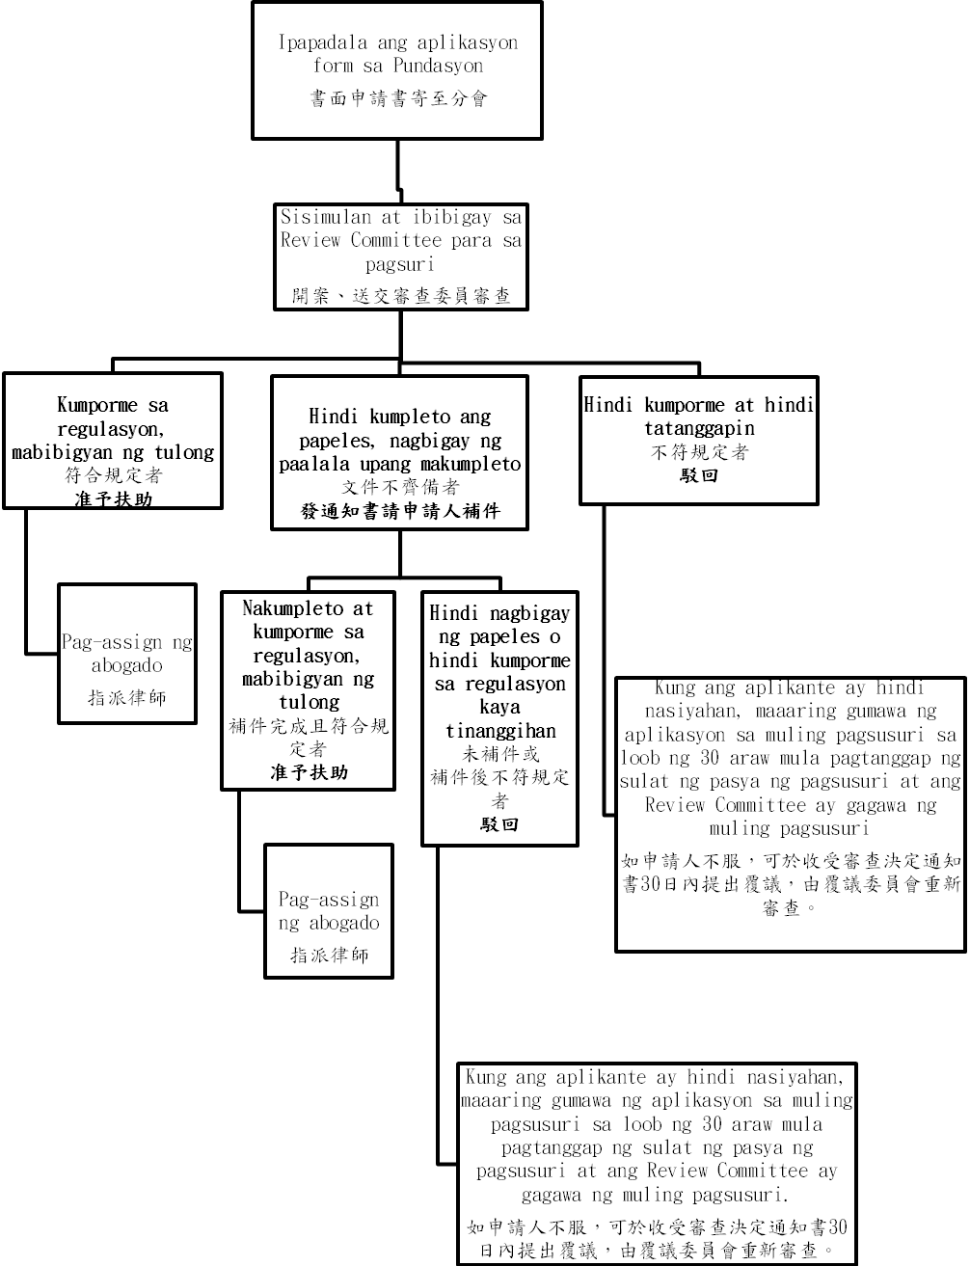

各分會地址請將上開書面申請文件寄至您所在地或就近之分會
基隆分會 | 20041基隆市仁愛區忠一路14號11樓
士林分會 | 11163台北市士林區文林路338號7樓之2
台北分會 | 10643台北市大安區金山南路二段200號6樓
新北分會 | 24144新北市三重區重新路四段12號5樓
桃園分會 | 33053桃園市桃園區縣府路332號12樓
新竹分會 | 30044新竹市北區北大路180號3樓
苗栗分會 | 36052苗栗縣苗栗市中正路1097-1號1樓
台中分會 | 40347台中市西區忠明南路497號7樓A室
南投分會 | 54062南投縣南投市復興路76號
彰化分會 | 51042彰化縣員林鎮新興里萬年路三段236號1樓
雲林分會 | 63244雲林縣虎尾鎮新興路116號6樓
嘉義分會 | 60041嘉義市東區中山路107號2樓
台南分會 | 70043台南市中西區忠義路二段14號8樓
高雄分會 | 80054高雄市新興區中正三路25號6樓
屏東分會 | 90087屏東縣屏東市棒球路57-1號2樓
宜蘭分會 | 26847宜蘭縣五結鄉鎮安村二結路351號
花蓮分會 | 97060花蓮市順興路12之1號
台東分會 | 95002台東市中華路一段684號(台東大學教學大樓1樓)
澎湖分會 | 88048澎湖縣馬公市中華路100號
金門分會 | 89345金門縣金城鎮民權路174號
馬祖分會 | 20941連江縣南竿鄉介壽村14之2號

